

**SENA**

**CENTRO DE ELECTRICIDAD, ELECTRÓNICA Y TELECOMUNICACIONES-**

**TRANSVERSALES- INSTRUCTORA: CLARA BONILLA**

**COMPETENCIA:** 37802 - DESARROLLAR PROCESOS DE COMUNICACIÓN EFICACES Y EFECTIVOS, TENIENDO EN CUENTA SITUACIONES DE ORDEN SOCIAL, PERSONAL Y PRODUCTIVO.

**RESULTADO DE APRENDIZAJE:**

|  |
| --- |
| 240201524-2. Decodificar mensajes comunicativos en situaciones de la vida social y laboral, teniendo en cuenta el contexto de la comunicación. |

**Evidencia**

**Taller Video de una Entrevista**

**DESCRIPCIÓN DE LA EVIDENCIA**

La entrevista laboral es la técnica más utilizada en los procesos de selección de personal. Ante un puesto de trabajo vacante o de nueva creación, se establece el perfil del candidato y, posteriormente, a través de la entrevista, se elige a uno de los candidatos para cubrir el puesto determinado. Razón por la cual a continuación hacemos recomendaciones a los aprendices que se encuentran en la búsqueda de contrato de aprendizaje o algún tipo de vinculación laboral.

**Elabore un video con un compañero dando respuesta a cada una de las frecuentes preguntas durante una entrevista. Después de la socialización cada uno realizara la entrega de este en evidencias**.

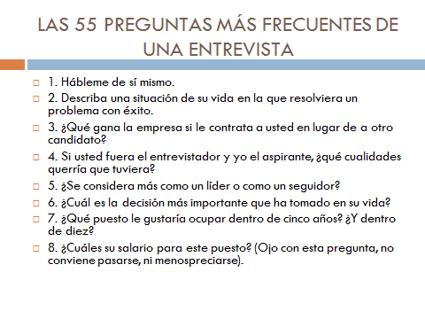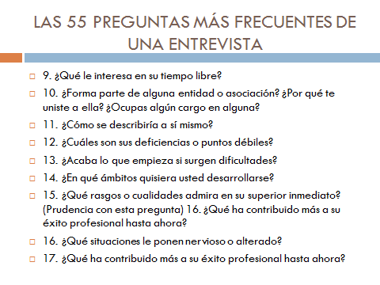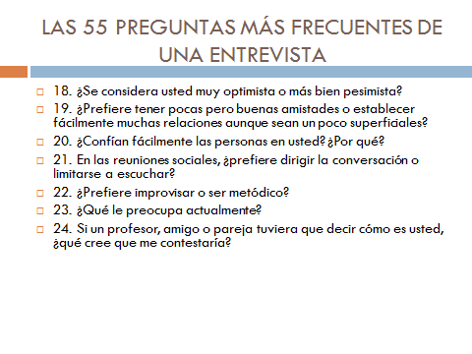

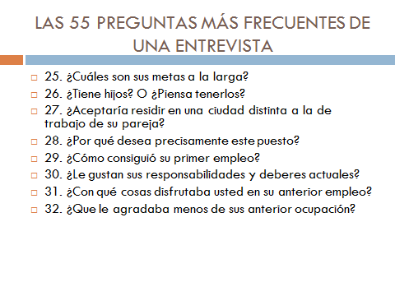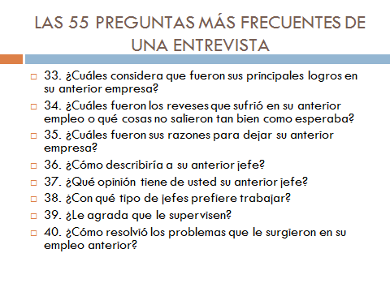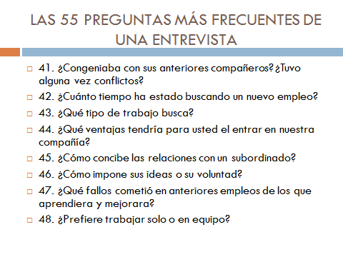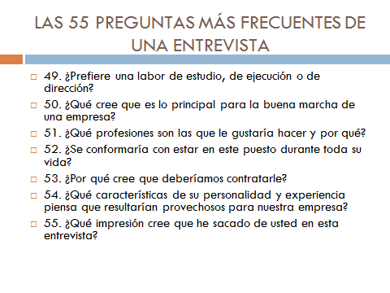

1. Soy una persona apasionada por aprender y enfrentar desafíos. Me encanta la creatividad y siempre busco nuevas formas de abordar situaciones. Me considero alguien muy centrado en objetivos, pero también disfruto del trabajo en equipo y del intercambio de ideas. Mi experiencia previa me ha permitido desarrollar habilidades de resolución de problemas y adaptabilidad, las cuales considero fundamentales en entornos dinámicos. Además, valoro mucho la autenticidad y el crecimiento personal y profesional constante.
2. En mi ultimo año escolar, recuerdo una situación en la que estábamos trabajando en un proyecto de grado con un plazo ajustado y surgieron discrepancias significativas entre los miembros del equipo. Fue un desafío gestionar las diferencias de opinión y mantener el enfoque en los objetivos. Decidí organizar una reunión para discutir abiertamente todas las perspectivas, fomentando un ambiente de respeto y escucha activa. Después de analizar detenidamente cada punto de vista, pudimos identificar un terreno común y encontrar soluciones que integraran las ideas de todos. Esta experiencia me enseñó la importancia de la comunicación efectiva, la gestión de conflictos y cómo la colaboración puede llevar a resultados exitosos.
3. Siendo consciente de que cada candidato tiene sus propias fortalezas, considero que mi capacidad para combinar habilidades técnicas con un enfoque proactivo y mi habilidad para adaptarme a entornos cambiantes serían un activo para la empresa. Mi historial muestra una fuerte orientación hacia la resolución de problemas, un compromiso con la mejora continua y una actitud colaborativa. Creo que mi capacidad para aportar nuevas perspectivas y mi dedicación para aprender y crecer constantemente añadirían valor al equipo y a los objetivos de la empresa. Mi pasión por la innovación y mi ética de trabajo sólida, junto con mi experiencia previa, me permiten ofrecer un conjunto integral de habilidades que beneficiarían a la empresa en términos de eficiencia, creatividad y resultados sostenibles.
4. Como entrevistador, buscaría cualidades que contribuyan significativamente al equipo y a la cultura de la empresa. La capacidad de adaptación y flexibilidad serían fundamentales, junto con habilidades de comunicación sólidas, tanto para trabajar en equipo como para resolver problemas de manera independiente. La ética de trabajo, el compromiso y la voluntad de aprender constantemente también serían cualidades esenciales. Además, valoraría la creatividad para aportar nuevas ideas y enfoques a los desafíos. La honestidad, la capacidad para recibir y actuar sobre retroalimentación y una mentalidad orientada a soluciones completarían el conjunto de cualidades que consideraría importantes en un candidato.
5. Como seguidor ya que sé lo importante que es apoyar la visión del líder, aportar ideas y trabajar en sintonía con el equipo.
6. Entrar a estudiar en el SENA fue una de las decisiones más importantes en mi vida. Esta elección implicó un cambio significativo en mi desarrollo profesional. Opté por una formación que no solo ofrecía conocimientos teóricos, sino también prácticos y aplicables al mercado laboral.

El SENA brindó una experiencia enriquecedora, tanto en habilidades técnicas como en competencias blandas. Esta decisión me permitió no solo adquirir conocimientos específicos de mi área de interés, sino también desarrollar una mentalidad más enfocada en la resolución de problemas y en la colaboración.

La oportunidad de estudiar en el SENA me dio una perspectiva más amplia sobre la importancia del aprendizaje continuo, la adaptabilidad y la preparación para desafíos del mundo laboral. Fue un paso significativo que influyó positivamente en mi crecimiento personal y profesional.

1. En cinco años, mi objetivo es consolidar mi experiencia en el campo de la programación, aspirando a desempeñar un rol como desarrollador senior o liderar un equipo en un proyecto relevante. Me gustaría tener la oportunidad de trabajar en proyectos desafiantes que me permitan seguir creciendo profesionalmente y aportando soluciones innovadoras a la empresa.

En una proyección a diez años, mi meta sería incursionar en roles de mayor responsabilidad, como un arquitecto de software o un puesto directivo relacionado con la gestión de proyectos de desarrollo. Mi aspiración es no solo ser un experto en programación, sino también tener la capacidad de influir en la dirección estratégica de proyectos y equipos, contribuyendo al crecimiento de la empresa y fomentando la innovación tecnológica.

1. Entiendo que el tema salarial es importante, y estoy abierto a discutir un salario que refleje la equidad y el valor que aporto al puesto. Basado en mi formación y experiencia en programación, y considerando la media salarial para roles similares en la industria, mi expectativa salarial estaría alineada con las tasas estándar para un profesional en este campo. Sin embargo, también valoro otros aspectos del trabajo, como oportunidades de crecimiento, beneficios adicionales y un entorno que fomente el desarrollo profesional. Estoy dispuesto a considerar una compensación justa y competitiva en línea con las responsabilidades y el alcance del puesto.
2. En mi tiempo libre, me apasiona explorar la programación y las tecnologías emergentes. Disfruto desarrollando proyectos personales, aprendiendo nuevos lenguajes de programación o trabajando en aplicaciones innovadoras. Ademas de jugar videojuegos.
3. Actualmente, no ocupo ningún cargo en ninguna entidad o asociación, pero siempre estoy abierto a oportunidades que me permitan contribuir y aprender en un entorno más amplio. Considero que ser parte de organizaciones profesionales o comunidades específicas en el ámbito de la programación puede brindar oportunidades de aprendizaje, networking y contribución a la industria. Estoy abierto a explorar y unirme a entidades que promuevan el crecimiento profesional y la colaboración en mi campo.
4. Me describiría como una persona apasionada por la resolución de problemas y la exploración de nuevas ideas en el mundo de la programación. Considero que soy alguien perseverante, con un enfoque detallado en la resolución de desafíos y con una mentalidad abierta para aprender constantemente. Valoro la creatividad y la innovación, y me esfuerzo por mantener un equilibrio entre ser colaborativo en equipos de trabajo y tener la autonomía necesaria para llevar a cabo proyectos con éxito. En resumen, me identifico como alguien que busca crecimiento continuo, tanto a nivel profesional como personal.
5. Reconozco que, como cualquier persona, tengo áreas en las que busco mejorar constantemente. Una de mis áreas de desarrollo continuo ha sido la gestión del tiempo en entornos muy dinámicos. A veces, me sumerjo tanto en un proyecto que podría descuidar la gestión de mi tiempo de manera eficiente. Sin embargo, estoy trabajando en ello implementando nuevas estrategias, como la priorización de tareas y la planificación detallada, para mejorar mi eficacia en la administración del tiempo y mantener un equilibrio saludable entre mis responsabilidades. Considero que el reconocimiento de estas áreas de mejora es el primer paso para fortalecer y convertirlas en puntos fuertes.
6. Cuando me enfrento a dificultades, mi enfoque es resolverlas de la mejor manera posible. La persistencia y la adaptabilidad son fundamentales para mí. Intento abordar los problemas de manera proactiva, identificando soluciones alternativas y aprendiendo de las dificultades para mejorar en el futuro. Si bien a veces los desafíos pueden retrasar un proyecto, procuro mantenerme enfocado en los objetivos finales y buscar la mejor manera de superar cualquier obstáculo, ya sea a través de la colaboración con colegas, buscando asesoramiento adicional o reajustando estrategias. En resumen, mi enfoque es encontrar soluciones, adaptarme según sea necesario y persistir hasta alcanzar los resultados deseados.
7. Me gustaría desarrollarme en diversos ámbitos dentro del mundo de la programación. En particular, me interesa fortalecer mis habilidades en el desarrollo de software, explorar la inteligencia artificial y el machine learning, así como adentrarme en el campo de la ciberseguridad. Además, me atrae la idea de ampliar mis habilidades en la gestión de proyectos y liderazgo en equipos de desarrollo. Busco un crecimiento integral, abarcando tanto aspectos técnicos como habilidades de gestión y liderazgo, para ser un profesional versátil y capacitado en múltiples áreas dentro del campo de la tecnología.
8. Admiro en un superior inmediato la capacidad de escuchar y comprender a su equipo. Valor o a aquellos líderes que fomentan un ambiente de confianza y apoyo, y que son capaces de motivar, inspirar y guiar sin imponer autoridad de manera tiránica. La empatía, la capacidad para tomar decisiones justas y su disposición para trabajar codo a codo con su equipo son cualidades que encuentro verdaderamente admirables en un líder. Además, la transparencia y la habilidad para reconocer y valorar el trabajo del equipo son aspectos que considero fundamentales para un líder inspirador y eficaz.
9. En general, situaciones que implican una gran incertidumbre o falta de claridad suelen generar un cierto nivel de nerviosismo. Por ejemplo, presentaciones repentinas o decisiones importantes sin suficiente información pueden generar algo de tensión. Sin embargo, considero que esos momentos desafiantes son oportunidades para crecer y aprender a manejar la presión. Enfrentar esos desafíos me ha permitido desarrollar habilidades para lidiar con la incertidumbre y tomar decisiones fundamentadas incluso en situaciones que generan cierto nerviosismo.
10. Considero que mi éxito profesional hasta el momento se ha debido a una combinación de factores. La educación y el aprendizaje continuo han sido esenciales, brindándome las bases sólidas para mi carrera en programación. Además, mi capacidad para adaptarme a entornos cambiantes y aprender de mis experiencias ha sido crucial. La determinación para enfrentar desafíos y la habilidad para trabajar en equipo también han sido pilares importantes en mi camino. Además, la orientación a resultados y la constante búsqueda de la mejora han sido contribuciones significativas para mi éxito profesional hasta ahora.
11. Me considero optimista por naturaleza. Si bien reconozco la realidad de los desafíos, tiendo a enfocarme en encontrar soluciones y ver oportunidades en medio de las dificultades. Mi mentalidad optimista me ayuda a mantener la motivación, afrontar desafíos con perseverancia y a mantener una actitud constructiva para encontrar el camino hacia adelante, tanto a nivel personal como profesional.
12. Personalmente, valoro la calidad sobre la cantidad en mis relaciones personales. Prefiero cultivar amistades sólidas y significativas, donde haya un intercambio genuino y una conexión auténtica, incluso si eso significa tener un círculo social más reducido. Creo que la profundidad en las relaciones es clave para el apoyo mutuo, la confianza y el crecimiento tanto en lo personal como en lo profesional. Aunque me gusta interactuar con variedad de personas, mi enfoque está en establecer relaciones más significativas y duraderas en lugar de conexiones superficiales.
13. Creo que las personas suelen confiar en mí, y esto se debe a mi enfoque transparente, honesto y confiable en las interacciones tanto personales como profesionales. Siempre intento comunicarme de manera clara, ser coherente en mis acciones y mostrar empatía hacia los demás. Esto genera un ambiente de apertura y sinceridad que, en general, facilita la confianza en las relaciones. Además, valoro la confidencialidad y el respeto, lo que me permite generar un ambiente donde las personas se sienten cómodas al compartir sus inquietudes y pensamientos conmigo. Considero que esta actitud fomenta la confianza mutua en las interacciones cotidianas.
14. En un entorno laboral, mi enfoque principal es adaptarme a las necesidades del grupo y mantener un equilibrio entre dirigir la conversación cuando sea necesario y escuchar atentamente a los demás. Considero que ambas habilidades son fundamentales: liderar una discusión cuando se requiere dirección o aportar puntos de vista relevantes, y también saber escuchar para comprender las perspectivas de los demás y fomentar un intercambio constructivo de ideas. Creo firmemente en la importancia de la comunicación bidireccional para un trabajo en equipo eficaz y para construir relaciones sólidas. En resumen, mi enfoque es versátil, adaptativo y orientado a la colaboración en cualquier contexto social o profesional.
15. En general, tiendo a ser más metódico. Disfruto de la planificación y la estructura, ya que creo que proporcionan una base sólida para el trabajo. Sin embargo, también reconozco la importancia de la flexibilidad. En situaciones donde se requiere adaptabilidad o creatividad, no tengo problemas en improvisar si es necesario. Aunque me inclino hacia la metodología para asegurarme de que las cosas se hagan de manera organizada, también sé que la improvisación puede ser valiosa en ciertos momentos, permitiendo respuestas ágiles a desafíos imprevistos. Creo que la combinación equilibrada entre metodología y capacidad de improvisación es clave para abordar diferentes situaciones de manera efectiva.
16. En este momento, como muchos otros, mi preocupación principal se centra en el panorama general de incertidumbre que enfrentamos, tanto a nivel global como local. Los cambios constantes en el entorno laboral, las dinámicas sociales y las situaciones económicas generan inquietud. Además, la evolución de la situación de salud pública y su impacto en nuestras vidas sigue siendo una preocupación latente. Sin embargo, considero que esta incertidumbre también impulsa la necesidad de adaptabilidad, la búsqueda de soluciones innovadoras y la capacidad de enfrentar desafíos de manera creativa. Estoy enfocado en mantenerme informado, ser proactivo y encontrar maneras de contribuir positivamente en tiempos de cambio y desafíos.
17. Creo que, en general, si preguntaras a un profesor, amigo o pareja sobre mí, podrían describirme como alguien comprometido y dedicado, con un enfoque orientado a objetivos y resolución de problemas. Posiblemente destacarían mi pasión por aprender y mi disposición para colaborar en equipo. Probablemente mencionarían mi actitud positiva y mi deseo constante de mejorar, así como mi capacidad para escuchar y apoyar a los demás. En resumen, creo que destacarían mi compromiso con el crecimiento personal y mi actitud centrada en relaciones saludables y eficaces en todos los ámbitos de la vida.
18. Mi objetivo a largo plazo es fusionar mi pasión por la programación con un propósito más amplio en el ámbito tecnológico. Como profesional en desarrollo de software, aspiro a contribuir a proyectos significativos que impacten positivamente en la sociedad. Busco trabajar en innovaciones que mejoren la vida de las personas, ya sea desarrollando aplicaciones que faciliten el acceso a la educación, la salud o que tengan un impacto medioambiental positivo.

Además, busco expandir mis habilidades en el campo de la programación, no solo dominando varios lenguajes y herramientas, sino también buscando oportunidades para liderar equipos y proyectos que inspiren el cambio y la evolución tecnológica.

A nivel personal, mi meta es cultivar un equilibrio saludable entre mi vida profesional y mi bienestar personal. Esto implica no solo alcanzar el éxito en mi carrera, sino también mantener un estilo de vida equilibrado, cuidando mi salud física y mental, y dedicando tiempo a mis intereses personales, como viajar y seguir aprendiendo de diversas áreas del conocimiento. En resumen, busco un crecimiento integral que beneficie tanto mi desarrollo profesional como mi satisfacción personal.

1. Respetando la importancia del ámbito profesional, considero que la decisión de tener hijos es una parte íntima y personal de la vida. En este momento, mi enfoque principal está en mi desarrollo profesional y compromiso con las metas laborales que tengo por delante. Estoy comprometido a contribuir de manera significativa al equipo y cumplir con las responsabilidades laborales.

Sin embargo, en el futuro, no descarto la posibilidad de formar una familia. Si llega el momento, buscaré mantener un equilibrio entre mis compromisos laborales y familiares, garantizando que mi dedicación al trabajo no se vea comprometida y al mismo tiempo pueda brindar el apoyo necesario a mi familia. Considero que la flexibilidad y la gestión eficiente del tiempo son fundamentales para lograr armonía entre la vida laboral y familiar.

1. Sí, estoy completamente abierto a considerar oportunidades laborales que puedan requerir residir en una ciudad diferente, incluso si eso implica estar separado geográficamente de una pareja. En este momento, mi prioridad principal es el desarrollo de mi carrera profesional y asumir desafíos que me permitan crecer y aprender en el ámbito laboral.

Si bien actualmente no tengo una pareja establecida, estoy comprometido a establecer un equilibrio entre mi vida personal y profesional en el futuro. En caso de tener una pareja, estaría dispuesto a explorar opciones que permitan mantener una relación sólida, ya sea a través de la distancia temporal, búsqueda de soluciones para vivir juntos en la misma ciudad o mediante el apoyo mutuo para el bienestar individual y el crecimiento profesional. Considero que la comunicación abierta y la comprensión son fundamentales para gestionar situaciones que involucren residir en ciudades distintas a la de mi pareja, si esa fuera la situación.

1. Estoy interesado en este puesto porque veo una clara alineación entre mis habilidades y la descripción del trabajo. Valorando la cultura de innovación de la empresa y su enfoque en el crecimiento, estoy entusiasmado por la oportunidad de contribuir, aprender y crecer profesionalmente en un entorno que fomente la creatividad y la resolución de problemas. Creo que mi experiencia y pasión en el campo de la programación encajan perfectamente con lo que esta empresa busca en sus empleados.
2. Conseguí mi primer empleo como desarrollador a través de una combinación de búsqueda activa en plataformas laborales y contactos personales. Tras enviar varias solicitudes, fui referido por un contacto profesional a una empresa emergente, donde destaqué mi pasión y habilidades en el desarrollo de software, lo que me llevó a obtener la posición de desarrollador junior. Esta oportunidad me permitió iniciar mi carrera en programación, algo por lo que estoy muy agradecido.
3. Disfruto plenamente mis responsabilidades actuales. Encuentro satisfacción en desafiar mis habilidades, resolver problemas complejos y contribuir al desarrollo de software. Valorando el nivel de desafío, aprecio la oportunidad de aprender continuamente y contribuir al crecimiento del equipo y la empresa. Estoy comprometido y motivado en mi rol actual.
4. En mi anterior empleo, disfrutaba especialmente la dinámica colaborativa del equipo y el enfoque en la resolución de problemas. La oportunidad de trabajar en proyectos desafiantes y complejos, abordando diferentes aspectos del desarrollo de software, me permitió crecer profesionalmente. Además, valoraba la cultura que fomentaba la innovación, la creatividad y el intercambio constante de ideas. La posibilidad de aprender de mis colegas y la libertad para proponer soluciones creativas eran aspectos que realmente disfrutaba en mi rol anterior. Esta atmósfera estimulante y el enfoque en el desarrollo personal me motivaban a superar desafíos y contribuir de manera significativa al equipo.
5. En mi ocupación anterior, uno de los aspectos que consideraba más desafiante era la falta de flexibilidad en los plazos y la presión por cumplir con fechas límite muy ajustadas. A veces, este ambiente de trabajo acelerado dificultaba la posibilidad de dedicar el tiempo necesario para la investigación profunda o la planificación estratégica en algunos proyectos. Además, la comunicación interdepartamental podía ser un desafío en ciertas ocasiones, lo que a veces dificultaba el flujo eficiente de trabajo. A pesar de esto, considero que estos desafíos me brindaron la oportunidad de mejorar mis habilidades de gestión del tiempo y la resolución rápida de problemas.
6. En mi anterior empleo, considero que mis principales logros estuvieron en la implementación exitosa de soluciones innovadoras que mejoraron la eficiencia de los procesos. Participé en el desarrollo de un proyecto clave que resultó en la optimización de un sistema, lo que redujo significativamente los tiempos de procesamiento y mejoró la experiencia del usuario. Asimismo, lideré un equipo en la creación de una nueva aplicación que fue fundamental para el incremento de la productividad del departamento. Mis logros también se reflejaron en la reducción de errores en el código y en la implementación de prácticas que elevaron la calidad general del software desarrollado por el equipo. Estos logros me brindaron la satisfacción de contribuir al avance de la empresa y a la mejora de los procesos internos.
7. En mi anterior empleo, uno de los reveses más destacados fue la cancelación inesperada de un proyecto en el que había invertido una cantidad considerable de tiempo y esfuerzo. A pesar de haber avanzado significativamente en su desarrollo, cambios en la estrategia de la empresa llevaron a la suspensión del proyecto, lo que representó un desafío inesperado. Asimismo, enfrenté dificultades con la integración de nuevas herramientas de software, lo que generó ciertos obstáculos en la implementación de soluciones. Estos reveses, aunque fueron desafiantes, me brindaron la oportunidad de aprender a adaptarme a situaciones cambiantes y a encontrar soluciones alternativas. A través de estas experiencias, fortalecí mi capacidad para manejar la adversidad y desarrollé habilidades adicionales en la gestión de proyectos y la resolución de problemas.
8. En mi empleo anterior, la razón principal para dejar la posición fue mi búsqueda de nuevos desafíos y oportunidades de crecimiento profesional. A pesar de haber disfrutado y aprendido mucho en mi rol anterior, sentí que había llegado a un punto donde mis metas de desarrollo personal y profesional no estaban alineadas con las oportunidades disponibles en la empresa en ese momento. Deseaba explorar nuevos horizontes y desafíos que me permitieran expandir mis habilidades y conocimientos en el campo de la programación y el desarrollo de software. Por lo tanto, tomé la decisión de buscar un nuevo entorno laboral que me ofreciera la posibilidad de seguir creciendo y aportando de manera más significativa en un contexto de aprendizaje continuo.
9. Mi anterior jefe era un líder exigente pero también comprensivo. Demostraba un fuerte compromiso con los objetivos de la empresa y siempre buscaba la excelencia en el trabajo. Su enfoque era desafiante, impulsando al equipo a alcanzar estándares altos y a superar sus propias expectativas. A la vez, mostraba comprensión y empatía hacia las necesidades de su equipo, brindando apoyo y orientación cuando era necesario. Su estilo de liderazgo fomentaba un ambiente de trabajo en el que se valoraba la innovación, el crecimiento personal y el trabajo en equipo. Aprendí mucho bajo su dirección, especialmente en términos de enfoque en la calidad, la gestión eficiente del tiempo y la importancia de mantener altos estándares profesionales.
10. Considero a mi anterior jefe como un líder altamente competente y motivador. Demostró habilidades excepcionales en la gestión de equipos y proyectos, mostrando un compromiso sólido con el éxito de la empresa. Valoraba la excelencia y desafiaba constantemente al equipo a dar lo mejor de sí. Además, su enfoque orientado a resultados y su capacidad para inspirar a los demás fueron cualidades que realmente aprecié. Su apoyo y orientación fueron fundamentales para mi crecimiento profesional, brindándome la oportunidad de aprender y desarrollarme en un entorno de trabajo dinámico y desafiante. En general, tengo un gran respeto por su liderazgo y estoy agradecido por la experiencia y los conocimientos que adquirí bajo su dirección.
11. Me desenvuelvo mejor con jefes que son comunicativos, que fomentan un ambiente de trabajo colaborativo y que valoran el desarrollo personal y profesional de su equipo. Me siento motivado trabajando con líderes que son claros en sus expectativas y objetivos, pero que al mismo tiempo están abiertos a ideas y aportes del equipo. Aprecio a aquellos que brindan retroalimentación constructiva, que están dispuestos a escuchar y a apoyar en el crecimiento de habilidades, y que ofrecen oportunidades para asumir desafíos y responsabilidades adicionales. En resumen, prefiero trabajar con jefes que son empáticos, que inspiran confianza y que fomentan un entorno que permita tanto el crecimiento individual como el logro de metas colectivas.
12. Sí, aprecio la supervisión en el entorno laboral. Una supervisión efectiva puede brindar una guía valiosa, retroalimentación constructiva y un marco claro de expectativas. La supervisión adecuada no solo ayuda a mejorar el desempeño, sino que también es fundamental para el desarrollo profesional. Una retroalimentación oportuna y constructiva me permite comprender mejor mis fortalezas y áreas de mejora, lo que me impulsa a crecer y a alcanzar mis objetivos de manera más efectiva. Aprecio el apoyo y la dirección de una supervisión que es equitativa, que valora la comunicación abierta y que trabaja en colaboración para alcanzar los objetivos comunes.
13. En mi empleo anterior, enfoqué la resolución de problemas de manera estructurada. Analicé la situación, consideré diferentes soluciones y fomenté la comunicación abierta con mi equipo. Desarrollé planes de acción con tareas específicas y seguimiento regular para implementar soluciones efectivas. Este enfoque proactivo me permitió abordar los problemas de manera eficiente y colaborativa.
14. En general, mantuve relaciones positivas y colaborativas con la mayoría de mis compañeros en mi empleo anterior, trabajando efectivamente juntos para alcanzar objetivos compartidos. Aunque surgían desacuerdos ocasionales, abordé cualquier conflicto a través de la comunicación abierta y la resolución constructiva, manteniendo un ambiente profesional y respetuoso en el equipo de trabajo.
15. He estado comprometido activamente en la búsqueda de un nuevo empleo durante los últimos cuatro meses. Durante este período, he estado explorando oportunidades en mi campo laboral, perfeccionando mi currículum, participando en entrevistas y ampliando mi red de contactos profesionales. Mi objetivo ha sido encontrar un rol que se ajuste a mis habilidades y experiencias, así como a mis metas profesionales a largo plazo.
16. Estoy en la búsqueda de un trabajo que me permita aplicar mis habilidades en programación y desarrollo de software. Busco una posición desafiante que fomente la creatividad y la innovación, donde pueda seguir aprendiendo y creciendo profesionalmente. Me interesa un entorno que valore la resolución de problemas, el trabajo en equipo y ofrezca oportunidades para contribuir de manera significativa al desarrollo de proyectos tecnológicos. Estoy particularmente interesado en roles que permitan un equilibrio entre la autonomía en el trabajo y la colaboración dentro de un equipo dinámico.
17. Entrar a su compañía sería una oportunidad emocionante y significativa para mi desarrollo profesional por varias razones. En primer lugar, valoro enormemente el compromiso de su empresa con la innovación y el crecimiento sostenible, aspectos que considero fundamentales para mantenerme actualizado en un entorno dinámico. Además, su enfoque en el desarrollo del personal y la cultura inclusiva me brindaría un entorno propicio para contribuir con mis habilidades y experiencia, al mismo tiempo que aprendería de un equipo diverso y talentoso. Considero que mi mentalidad orientada a resultados, mi capacidad para adaptarme a entornos cambiantes y mi pasión por el aprendizaje continuo serían activos valiosos para potenciar el éxito de la empresa y para mi crecimiento profesional dentro de su organización.
18. Las relaciones con los subordinados son fundamentales para el éxito de un equipo y el ambiente laboral. Personalmente, concibo estas relaciones como colaborativas y basadas en el respeto mutuo. Es crucial establecer una comunicación abierta y honesta, fomentando un entorno donde se sientan seguros para expresar sus ideas, preocupaciones y contribuciones al equipo. Mi enfoque se centra en comprender las fortalezas y debilidades individuales, así como sus metas profesionales, para apoyar su crecimiento y desarrollo dentro de la organización. Asimismo, promuevo un liderazgo que brinde orientación, retroalimentación constructiva y oportunidades para el empoderamiento, permitiendo que cada miembro del equipo se sienta valorado y motivado para alcanzar su máximo potencial.
19. Prefiero promover un enfoque colaborativo al presentar mis ideas, alentando la discusión abierta y el intercambio de puntos de vista. Busco comprender perspectivas diferentes, presento argumentos sólidos y busco consensos, evitando imponer mi voluntad, priorizando lo mejor para el equipo u organización en su conjunto.
20. Durante experiencias previas, identifiqué una ocasión en la que subestimé la importancia de la comunicación constante con mi equipo. En un proyecto, asumí que todos entendían claramente sus responsabilidades, lo que resultó en cierta confusión y retrasos en la entrega. Aprendí que la comunicación proactiva y la claridad en las expectativas son fundamentales. Desde entonces, he priorizado la comunicación regular, estableciendo reuniones periódicas para garantizar que todos estén alineados y comprendan completamente sus funciones. Esta experiencia me ha enseñado a valorar la transparencia y la claridad, mejorando mi capacidad para liderar equipos de manera más efectiva.
21. Disfruto tanto del trabajo en equipo como de la independencia laboral. Reconozco el valor y la sinergia que surge al colaborar con un equipo diverso, donde se pueden aprovechar distintas habilidades y perspectivas para lograr objetivos comunes. Sin embargo, también aprecio la autonomía que brinda el trabajo individual, ya que permite concentrarme en la resolución de problemas de manera más enfocada y desarrollar mi creatividad de forma independiente. Mi flexibilidad me permite adaptarme al contexto y a las necesidades del proyecto, demostrando eficiencia tanto trabajando en equipo como de forma independiente según lo requiera la situación.
22. Mi preferencia por un tipo de labor específica varía según el proyecto y sus necesidades. Disfruto del trabajo tanto en roles de estudio, donde puedo investigar, analizar y planificar estrategias, como en funciones de ejecución, poniendo en práctica esas estrategias de manera concreta. Además, encuentro satisfacción en roles de dirección, donde puedo liderar, motivar y coordinar equipos para alcanzar metas colectivas. Adaptarme a los distintos roles es un aspecto clave para mí, ya que cada faceta laboral aporta oportunidades únicas de crecimiento y contribución en diferentes contextos. Estoy comprometido a desempeñar eficazmente cualquiera de estas funciones para alcanzar los objetivos de la empresa.
23. Considero que la clave fundamental para el buen funcionamiento de una empresa radica en la combinación armoniosa de varios aspectos. En primer lugar, la comunicación clara y efectiva a todos los niveles es esencial para mantener a todos los empleados alineados con los objetivos y la cultura de la empresa. Además, la transparencia en las operaciones y la toma de decisiones fomenta la confianza y el compromiso entre los colaboradores. La promoción de un ambiente inclusivo, que valore la diversidad y el trabajo en equipo, también es vital para fomentar la creatividad y la innovación. Por último, pero no menos importante, la adaptabilidad a los cambios del mercado y la búsqueda constante de la mejora continua son fundamentales para garantizar la relevancia y el éxito a largo plazo de la empresa.
24. Me encuentro profundamente interesado en áreas que me permitan fusionar la tecnología con la creatividad y la innovación. Por ende, me atraen profesiones como el desarrollo de software, la inteligencia artificial y la experiencia de usuario. Estos campos me fascinan debido a su constante evolución y su potencial para resolver problemas de manera creativa, impactando positivamente la vida de las personas. Busco contribuir en espacios donde la tecnología no solo sea una herramienta, sino una solución que mejore la experiencia humana y genere un impacto significativo en la sociedad.
25. Mi perspectiva sobre mi desarrollo profesional es dinámica y flexible. Si bien valoro la estabilidad y el compromiso, mi objetivo no es necesariamente permanecer estático en un solo puesto toda mi vida. Mi enfoque está en el crecimiento continuo, el aprendizaje constante y la búsqueda de desafíos que me permitan expandir mis habilidades y contribuir de manera significativa. Estoy dispuesto a comprometerme y aportar valor a largo plazo en una posición, pero también estoy abierto a nuevas oportunidades que me desafíen, me permitan aprender y crecer profesionalmente. Creo en la importancia de la evolución y la adaptabilidad en el ámbito laboral para alcanzar nuevas metas y contribuir de manera más integral a cualquier organización.
26. Deberían considerar mi contratación debido a mi compromiso con la excelencia y la capacidad demostrada para adaptarme a entornos desafiantes. Mi combinación de habilidades técnicas en programación, mi enfoque proactivo para la resolución de problemas y mi capacidad para trabajar en equipo me han permitido generar resultados consistentes. Además, mi pasión por el aprendizaje continuo y mi capacidad para aportar nuevas perspectivas podrían ser activos valiosos para el equipo, ya que estoy comprometido a contribuir positivamente al crecimiento y al éxito de la empresa.
27. Creo que mi enfoque proactivo, combinado con una fuerte capacidad analítica y un historial sólido en la resolución de problemas, serían activos beneficiosos para su empresa. Mi experiencia en gestión de proyectos y mi habilidad para adaptarme a entornos dinámicos me permiten aportar una mentalidad flexible y creativa para abordar desafíos complejos. Además, mi capacidad para comunicarme eficazmente y colaborar en equipo, sumada a mi compromiso con la excelencia, me posiciona para contribuir de manera significativa al crecimiento y éxito de su empresa.
28. Creo que, durante esta entrevista, he podido transmitir mi fuerte compromiso con el aprendizaje continuo, mi pasión por abordar desafíos con determinación y mi capacidad para adaptarme a entornos cambiantes. Además, creo haber demostrado mi habilidad para trabajar en equipo, mi enfoque analítico para la resolución de problemas y mi deseo sincero de contribuir de manera significativa al crecimiento y éxito de la empresa. Espero haber dejado una impresión de profesionalismo, dedicación y entusiasmo por formar parte de su equipo.